

**中国科学院智能农业机械装备工程实验室**

**2021年9月1日**

**大河湾农场**

**7-8月作物估产报告**

目 录

前言 1

一、区域概述 3

二、农田基础数据调研 3

1、作物种植分布 3

2、土壤养分 4

3、土壤基础墒情监测 6

三、农气数据调研 7

四、作物长势动态监测 8

1、NDVI遥感监测 8

2、EVI遥感监测 10

3、LCI遥感监测 12

4、高分影像长势监测 14

5、五号二地块（玉米） 15

6、上号南节地块（大豆） 18

五、作物估产 20

# 前言

农业是国民经济建设和发展的基础，我国自古就是农业大国，农业的发展对于国家大计起着不可忽视的作用。然而我国的农业现代化进程缓慢，与发达国家相差甚远，在乡村振兴战略背景下，如何推动现代农业与乡村振兴融合快速发展，如何理解和把握乡村振兴战略是农村发展和“三农”问题的总抓手这一重大课题。

实施乡村振兴战略，是党的十九大作出的重大决策部署，是决胜全面建成小康社会、全面建设社会主义现代化国家的重大历史任务，是新时代“三农”工作的总抓手。农业农村农民问题是关系国计民生的根本性问题，必须始终把解决好“三农”问题作为全党工作重中之重。要坚持农业农村优先发展，按照产业兴旺、生态宜居、乡风文明、治理有效、生活富裕的总要求，建立健全城乡融合发展体制机制和政策体系，加快推进农业农村现代化。

实施乡村振兴战略，产业兴旺是首要任务，产业发展是激发乡村活力的基础所在。而要推进乡村产业兴旺就离不开现代农业的发展，要夯实农业生产能力基础、推进农业高质量发展、加强农产品品牌建设、引领农业生产性服务业健康发展，就必须加快农业现代化改造，建设现代农业产业园、农业科技园，立足精致发展，大力推广现代绿色生产技术，提升现代化生产性服务水平。

当前我国最大的发展不平衡是城乡发展不平衡,最大的发展不充分是农村发展不充分,受发展不平衡不充分影响最大的群体是农民。乡村振兴战略对新时代“三农”工作提出了系统要求,部署了农业农村现代化发展的重大举措,成为今后较长一个时期内农业农村工作的总抓手。由此可见，现代农业发展是乡村振兴的重要支撑。

遥感技术属于现代化信息技术的一种前沿技术，在收集农业资源和信息方面具有快速，准确等多种特点。可以定时，定位，定量的进行智能化，自动化收集和分析信息，具有非常强大的客观性。利用多源卫星遥感数据、历史农耕数据和气象数据，全要素、多维度、系统化的感知农作物在生长过程中，各个环节的信息数据，为大面积快速获取目标作物态势等业务功能提供数据支撑。

根据农业农村部、国家发展改革委会同有关部门编写的《乡村振兴战略规划实施报告（2020年）》显示，2020年各地各部门对标对表全面建成小康社会目标，有力应对严峻复杂的国际国内形势特别是新冠肺炎疫情影响，扎实推进《规划》实施，三农领域重点任务取得明显成效。粮食生产再获丰收，粮食产量实现“十七连丰”，连续6年稳定在1.3万亿斤以上。

影响作物产量的因素既有自然因素也有社会经济因素，其中自然因素包括水肥气热。面向呼伦贝农垦集团的需求，本报告结合遥感影像数据，对大河湾农场种植区域开展了作物种植结构可视化、土壤养分监测、土壤温度遥感监测、土壤墒情动态监测和作物长势动态监测，最终实现对大河湾农场主要种植作物产量动态评估监测。

市场上目前已有的农作物估产产品，一般会使用Landsat、MODIS和哨兵等中分辨率卫星作为遥感数据来源，其分辨率一般在10-30米之间，较低的影像分辨率使得作物生长过程监测结果不够细致，准确度不能满足实际应用需求。因此，我司在2021年5月起，调用高分辨率国产高分系列卫星（高分一号、二号、六号等）对大河湾农场耕地区域进行定制化拍摄，在作物生产过程中，提供分辨率优于3米的卫星遥感数据，对土壤的墒情、有机质、肥力以及长势进行精细化高分辨率定制化监测。

通过高精度卫星遥感数据，结合实采作物数据、气象数据等多源数据，构建估产模型，实现对农场主要作物的地块级估产。

本期报告由中国科学院智能农业机械装备工程实验室发布。通过农气、农情和作物长势等指标开展多层次的遥感监测，增强空间分析单元监测准确化，不同的监测尺度采用不同的监测指标。监测期从2021年7月1日到8月30日。

**一、区域概述**

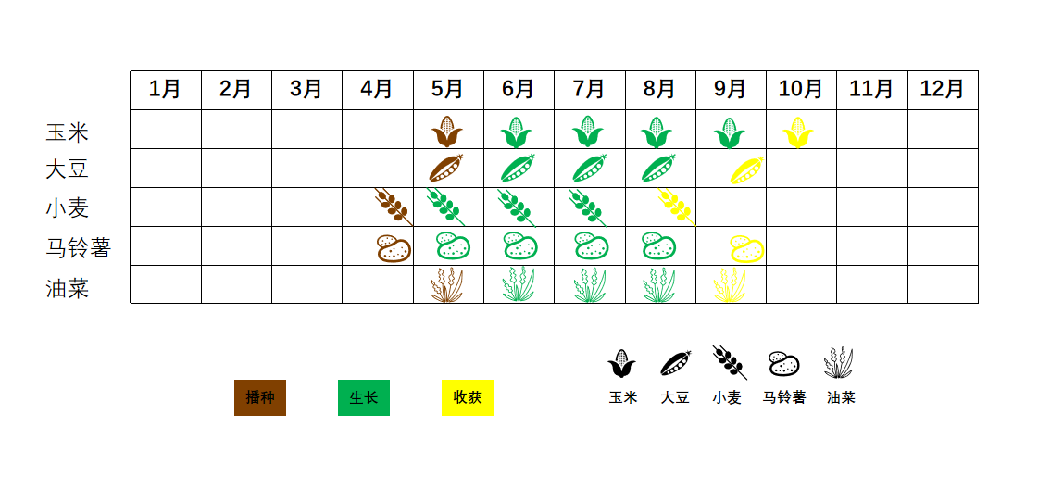大河湾农场位于内蒙古自治区[呼伦贝尔市](https://baike.baidu.com/item/%E5%91%BC%E4%BC%A6%E8%B4%9D%E5%B0%94%E5%B8%82/3408979)扎兰屯市下辖镇大河湾镇，地处[扎兰屯市](https://baike.baidu.com/item/%E6%89%8E%E5%85%B0%E5%B1%AF%E5%B8%82/2662995)区东南部，属中温带大陆性季风气候。其特点是日照丰富，太阳辐射较强，温度年较差和日较差都较大，积温有效性高。年平均气温2.9 ℃。生长期年平均123天。年平均降水量496 mm，降雨多集中在6-9月份，7月份最多。主导风向为西北风，年平均风速为3.1米/秒。大河湾农场主要作物物候历如图 14-1所示。

图 14-1大河湾农场主要作物物候历

**二、农田基础数据调研**

**1、作物种植分布**

为获取作物类型的分类和种植面积的数量，在作物生长中期对研究区的农作物种植面积和耕地资源等进行相关调查，以信息数字化形式呈现调查结果。该调查结果可为后续实施轮作计划提供技术依据。大河湾农场2021年作物种植分布，如图14-2 a所示。其中重点对大豆、玉米进行了区分，如下14-2 b所示。绿色区域为大豆种植地块，黄色区域为玉米种植地块。根据统计结果分析，大河湾农场体种植结构以大豆、玉米为主，其中，大豆种植面积5.18万亩，玉米种植面积9.70万亩。

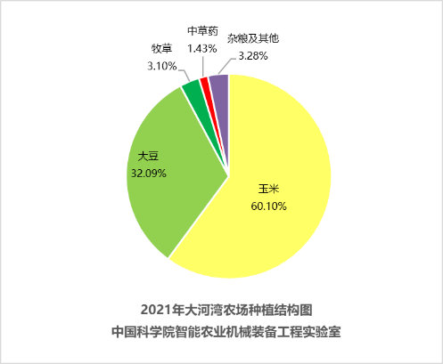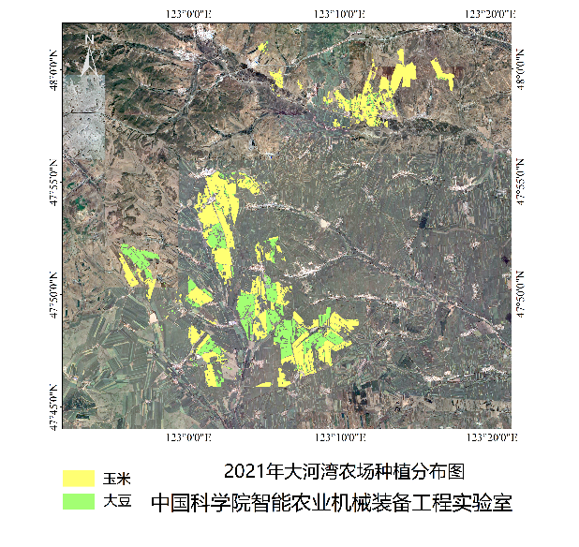 (a) (b)

图 14-2大河湾农场作物分布图

**2、土壤养分**

土壤养分含量的状况是决定农田潜在生产力的主要因素，而且还是土壤微生物活动的主要能量来源。其丰缺状况直接影响作物生长及产量和品质的形成。因此，土壤性状及肥力信息可为精准农业管理提供响应依据。结合测土配方施肥及作物养分吸收规律及利用率，提高肥料利用率。本报告中分析了四种土壤养分，包括：碱解氮，有效磷，速效钾和土壤有机质。采集时间：作物播种前，根据棋盘法采集土壤样品。采集次数为一年一次。

碱解氮也称土壤水解性氮或有效氮，一定程度上能够反映土壤近期内提供氮素的状况，它包括无机态氮(铵态氮、硝态氮)及易水解和直接吸收的有机态氮(氨基酸、酰胺和易水解蛋白质)。磷是作物生长发育所必需的大量营养元素之一，即使作物体内重要有机化合物的组分，还以多种方式参与作物体内各种代谢过程，土壤中的磷是作物磷养分的主要来源。因此，测定了土壤中可以被作物吸收磷组分中的有效磷。钾素能促进作物进行光合作用，作物蛋白质的合成，使作物枝叶更坚韧和厚实；提高作物的抗病性、抗寒性、抗旱、抗倒伏、抗盐等性能，能改善作物的品质和质量，提高作物的吸收氮素的能力。土壤有机质含量与土壤肥力有着密切的关系，是作物养分的主要来源，促进作物生长，改善土壤结构，提高土壤保肥保水的能力，促进微生物的活动，对土壤形状、作物生长和肥料施用量具有很大的影响。因此，结合遥感影像数据，本报告获取了作物种植前，呼伦贝尔市大河湾镇每个农田的土壤基础理化性质。

根据全国第二次土壤普查养分分级标准，对碱解氮、有效磷、速效钾和土壤有机质进行分级，其结果如图 14-3所示：

1）碱解氮：大河湾农场整体土壤碱解氮含量较为丰富。遥感统计分析表明，大河湾农场碱解氮含量均值为168 mg/kg，属于极高等级（＞150 mg/kg）。其中89%土壤含氮量＞150 mg/kg，11%含氮量在120-150 mg/kg之间。

2）有效磷：大河湾农场土壤有效磷含量整体处于高含量（20-40 mg/kg）和中上含量（10-20 mg/kg）水平。遥感统计分析表明，大河湾农产有效磷含量均值为21.7 mg/kg，属于高含量等级。其中40%土壤含磷量属于10-20 mg/kg。57%含磷量在20-40 mg/kg之间。3%含磷量属于5-10 mg/kg。

3）速效钾：大河湾农场整体土壤含钾量处于高（150-200 mg/kg）和中上含量（100-150 mg/kg）。遥感统计分析表明，大河湾农场速效钾含量均值为132mg/kg，属于中上等级。其中14%土壤含钾量属于150-200 mg/kg。79%含磷量在100-150 mg/kg之间。6%含磷量在50-100 mg/kg之间。1%含磷量 > 200 mg/kg。

4）土壤有机质：大河湾农场整体土壤有机质含量处于高等级（3%-4%）和极高等级（＞4%）。遥感统计分析表明，大河湾农场有机质含量均值为3.7%，属于高等级。其中90%土壤有机质含量属于3%-4%。10%地块有机质含量＞4%。

本报告中获取的土壤养分含量变化，可为后期农田施肥管理提供理论依据，制定合理的施肥措施。

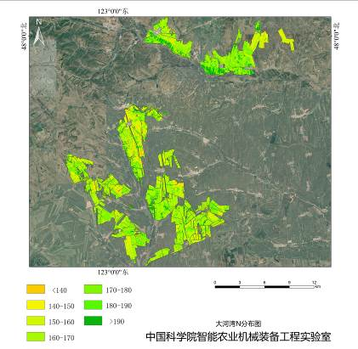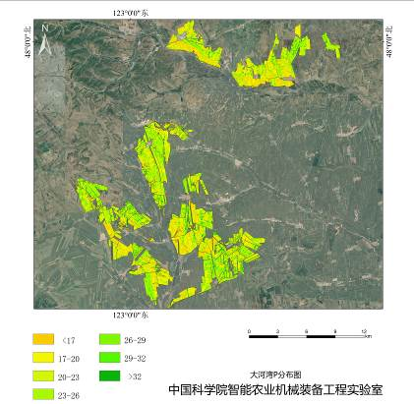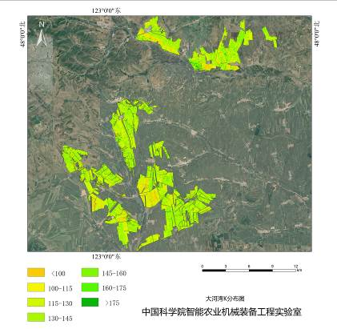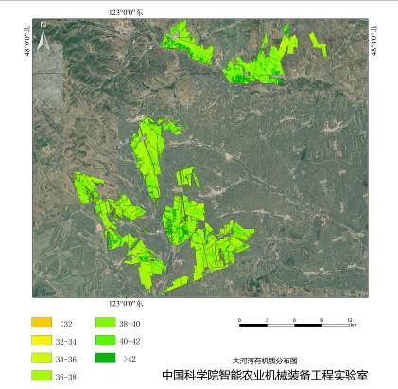

图 14-3大河湾农场土壤基础理化性状

**3、土壤基础墒情监测**

土壤墒情是指土壤湿度的情况，作为种子发芽的三条件之一，充足的水分才能确保种子萌发和生长。所以，对旱作农业来说，为了保证苗齐，苗全实时抢墒播种就显得十分重要。综上考虑，本报告在作物播种前通过影像数据获得大河湾镇的土壤含水率，监测频次为一年一次。如图 14-4所示，在2021年5月1日大河湾农场土壤含水率分布图，分析结果如下所述：

1）大河湾农场有85%地块处于15%-20%，属于合墒状态，说明该区域土壤干旱程度适宜。

2）14%地块处于饱墒状态，表明该区域土壤干旱程度属于偏湿状态。

3）1%地块处于12%-15%，属于轻旱。农场整体土壤墒情适宜播种。

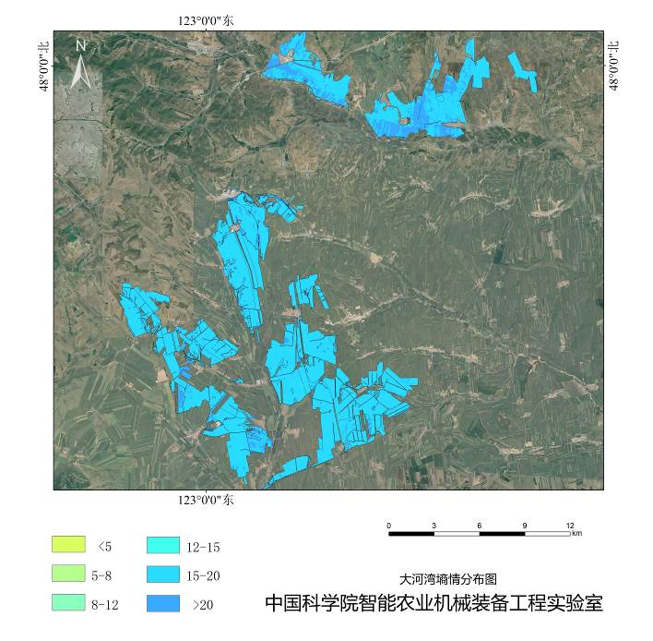

图 14-4大河湾农场土壤含水率分布图（2021年5月1日）

**三、农气数据调研**

气候是农业生产必须的自然条件之一，为农作物生长发育提供了光，热，水，空气等能量和物质资源。气候资源和其他资源一样是自然界资源中一个重要的组成部分，与其他资源的区别在于它的变异性，有很大的地域差异性和时间变化。气象条件对农作物产量和品质的影响是十分显著的，在农作物生产过程中研究好气象条件和作物产量之前关系对确保农作物产量和品质有着很大的帮助。

2021年大河湾农场春播工作始于5月初，总体来看，今年农业气象条件正常，与过去3年平均水平相比。5月1日-8月20日大河湾农场积温为1767 ℃，相比同期历史积温1817 ℃，今年偏低50 ℃；整体趋势与历史3年相近。前期积温的降低对作物出苗及苗势有一定影响。积雨量5月1日-8月20日大河湾农场为287 mm, 相比同期历史积雨量274 mm，今年偏高12 mm。降雨主要集中在6月下旬，较历史往年降雨量有所提升，降雨有利于作物生长，对作物产量提升有好处。

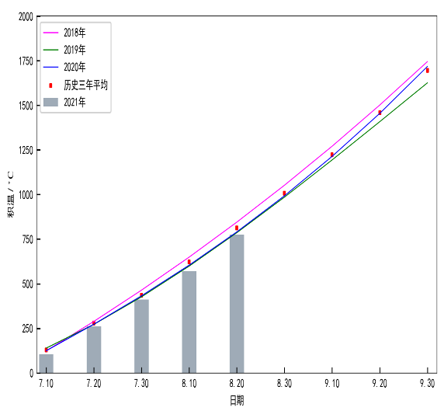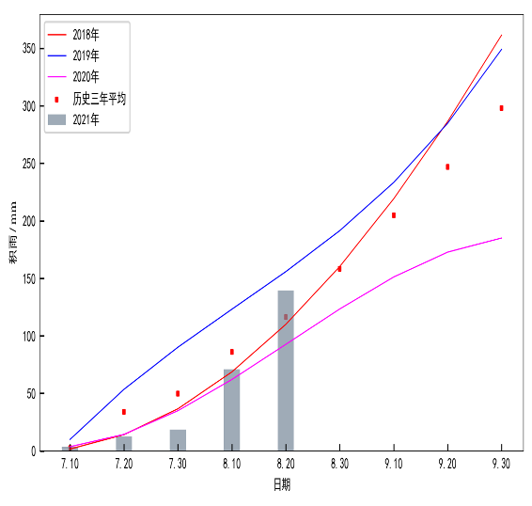

图 14-5大河湾农场积温和积雨历史曲线图

**四、作物长势动态监测**

根据获取影像的时间，列出其相对应的作物生育期，如表 14-1所示。在分析作物长势动态监测，均以作物生育期来代替影像获取的时间。

表 14-1基于时间序列影像的作物生育期

|  |  |  |
| --- | --- | --- |
| **作物** | **影像获取时间** | **生育期** |
| 大豆 | 7月1日、7月6日 | 始花期 |
| 7月14日、7月22日、7月30日 | 盛花期 |
| 8月7号 | 结荚期 |
| 8月15号 | 鼓粒期 |
| 玉米 | 7月1日、7月6日 | 小喇叭口期 |
| 7月14日 | 大喇叭口期 |
| 7月22日 | 抽雄期 |
| 7月30日 | 吐丝期 |
| 8月7日 | 灌浆初期 |
| 8月15日 | 乳熟期 |

**1、NDVI遥感监测**

植被指数（NDVI）能够监测植被生长状态和植被覆盖度，能提高对土壤背景的识别能力，还能消减大气层和地形阴影的影像，能监测生物量指标变化。NDVI能反映出植物冠层的背景影响，如土壤、潮湿地表、表面粗糙度等。下图为2021年大河湾7-8月大豆和玉米NDVI变化分布图，随着大豆和玉米生长发育变化而增长。从下表可以看出在大豆盛花期，长势持平以上的农田达到了75%，长势较差水平以下的农田比例为25%；随着大豆生长，这个趋势变化差异较小，截至鼓粒期，长势持平以上的农田达到了86%，长势较差水平以下的农田比例为16%。从下表可以看出在玉米抽雄期，长势持平以上的农田达到了72%，长势较差水平以下的农田比例为28%；随着玉米生长，这个趋势变化差异较小，截至灌浆初期，长势持平以上的农田达到了65%，长势较差水平以下的农田比例为35%。

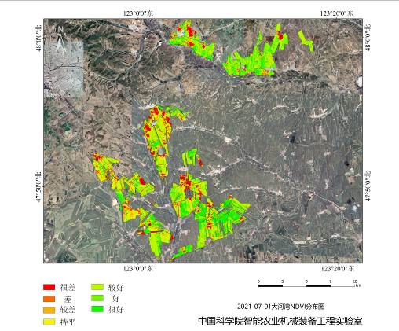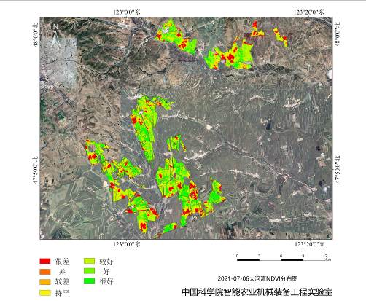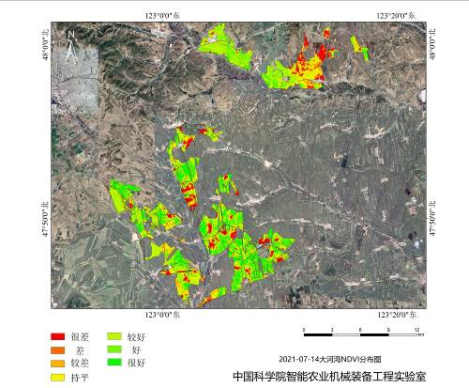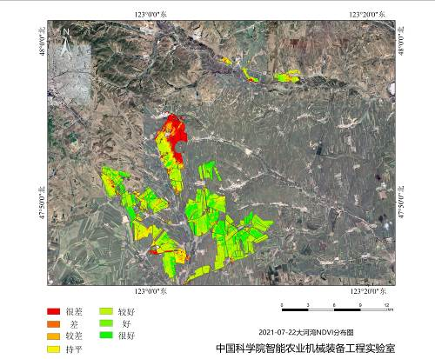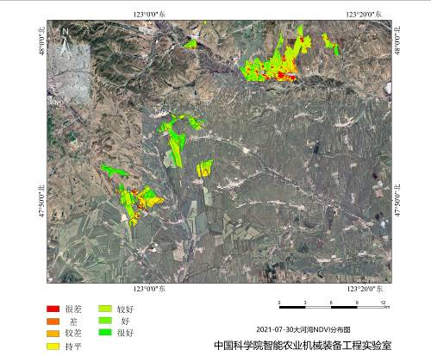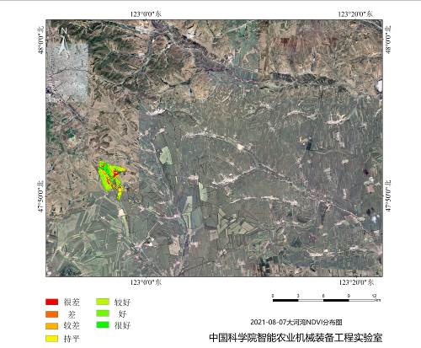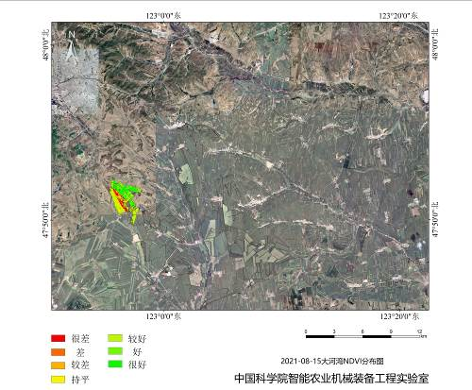

图 14-6大河湾农场农作物NDVI变化分布图

表 14-2大河湾农场农作物NDVI长势分级占比

|  |  |  |  |  |  |  |  |  |
| --- | --- | --- | --- | --- | --- | --- | --- | --- |
|  | **分类等级**  **比例** | **很差** | **差** | **较差** | **持平** | **较好** | **好** | **很好** |
|  |
| 大豆 | 始花期 | 0.09 | 0.06 | 0.12 | 0.40 | 0.12 | 0.10 | 0.11 |
| 始花期 | 0.09 | 0.07 | 0.11 | 0.40 | 0.10 | 0.09 | 0.14 |
| 盛花期 | 0.05 | 0.04 | 0.12 | 0.44 | 0.17 | 0.07 | 0.11 |
| 盛花期 | 0.09 | 0.06 | 0.09 | 0.38 | 0.09 | 0.12 | 0.17 |
| 盛花期 | 0.01 | 0.02 | 0.10 | 0.44 | 0.12 | 0.13 | 0.19 |
| 结荚期 | 0.10 | 0.08 | 0.16 | 0.37 | 0.12 | 0.07 | 0.11 |
| 鼓粒期 | 0.03 | 0.03 | 0.07 | 0.44 | 0.13 | 0.13 | 0.17 |
| 玉米 | 小喇叭口期 | 0.04 | 0.05 | 0.12 | 0.47 | 0.11 | 0.09 | 0.11 |
| 小喇叭口期 | 0.08 | 0.06 | 0.11 | 0.37 | 0.11 | 0.12 | 0.15 |
| 大喇叭口期 | 0.11 | 0.05 | 0.1 | 0.47 | 0.08 | 0.09 | 0.11 |
| 抽雄期 | 0.09 | 0.07 | 0.12 | 0.55 | 0.10 | 0.05 | 0.01 |
| 吐丝期 | 0.05 | 0.05 | 0.24 | 0.64 | 0.00 | 0.00 | 0.00 |
| 灌浆初期 | - | - | - | - | - | - | - |
| 乳熟期 | 0.07 | 0.05 | 0.56 | 0.31 | 0.01 | 0.00 | 0.00 |

**2、EVI遥感监测**

增强植被指数（EVI）算法是遥感专题数据产品中生物物理参数产品中的一个主要算法，可以同时减少来自大气和土壤噪音的影响，稳定地反应了所测地区植被的情况。基于MODIS的EVI能够详细地反映地表植被生长特征。下图为2021年大河湾7-8月大豆和玉米EVI变化分布图，随着大豆和玉米生长发育变化而增长。从下表可以看出在大豆盛花期，长势持平以上的农田达到了60%，长势较差水平以下的农田比例为40%；随着大豆生长，这个趋势变化差异较小，截至鼓粒期，长势持平以上的农田达到了65%，长势较差水平以下的农田比例为35%。从下表可以看出在玉米抽雄期，长势持平以上的农田达到了77%，长势较差水平以下的农田比例为23%；随着玉米生长，这个趋势变化差异较小，截至吐丝期，长势持平以上的农田达到了74%，长势较差水平以下的农田比例为26%。

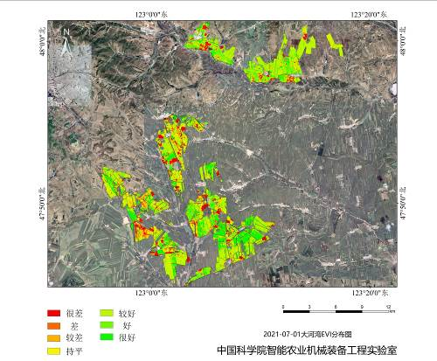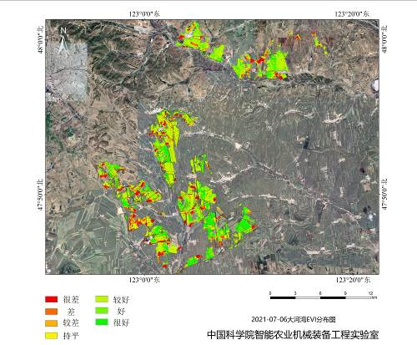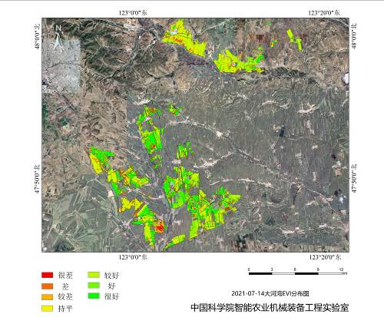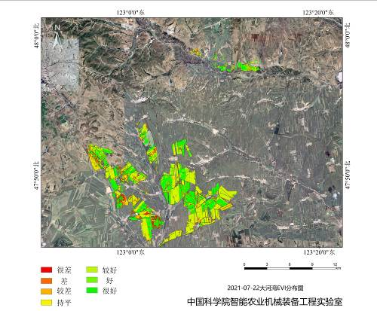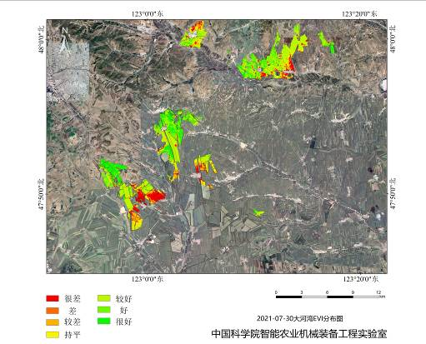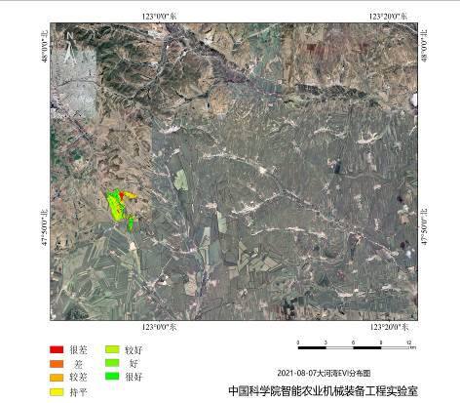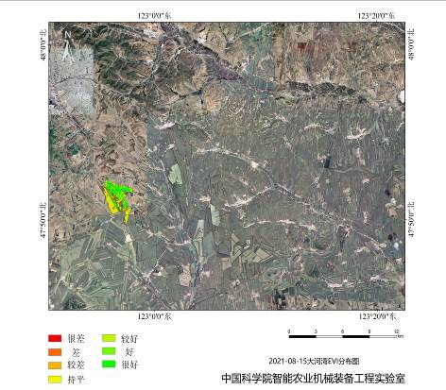

图 14-7大河湾农场农作物EVI变化分布图

表 14-3大河湾农场农作物EVI分级占比

|  |  |  |  |  |  |  |  |  |
| --- | --- | --- | --- | --- | --- | --- | --- | --- |
|  | **分类等级**  **比例** | **很差** | **差** | **较差** | **持平** | **较好** | **好** | **很好** |
|  |
| 大豆 | 始花期 | 0.08 | 0.07 | 0.11 | 0.40 | 0.14 | 0.09 | 0.11 |
| 始花期 | 0.08 | 0.07 | 0.10 | 0.41 | 0.11 | 0.09 | 0.13 |
| 盛花期 | 0.00 | 0.08 | 0.09 | 0.42 | 0.03 | 0.03 | 0.36 |
| 盛花期 | 0.00 | 0.06 | 0.12 | 0.83 | 0.00 | 0.00 | 0.00 |
| 盛花期 | 0.00 | 0.04 | 0.10 | 0.86 | 0.00 | 0.00 | 0.00 |
| 结荚期 | 0.10 | 0.07 | 0.12 | 0.42 | 0.14 | 0.07 | 0.07 |
| 鼓粒期 | 0.00 | 0.04 | 0.08 | 0.89 | 0.00 | 0.00 | 0.00 |
| 玉米 | 小喇叭口期 | 0.07 | 0.07 | 0.13 | 0.46 | 0.12 | 0.07 | 0.08 |
| 小喇叭口期 | 0.08 | 0.07 | 0.08 | 0.44 | 0.15 | 0.10 | 0.08 |
| 大喇叭口期 | 0.00 | 0.06 | 0.08 | 0.47 | 0.05 | 0.04 | 0.30 |
| 抽雄期 | 0.00 | 0.10 | 0.13 | 0.77 | 0.00 | 0.00 | 0.00 |
| 吐丝期 | 0.00 | 0.10 | 0.17 | 0.74 | 0.00 | 0.00 | 0.00 |
| 灌浆初期 | - | - | - | - | - | - | - |
| 乳熟期 | 0.00 | 0.06 | 0.51 | 0.43 | 0.00 | 0.00 | 0.00 |

**3、LCI遥感监测**

叶面叶绿素指数（LCI）能够反映叶片的叶面叶绿素，对叶绿素的含量很敏感。叶绿素含量是评价作物养分状况和生长发育阶段的指标之一，且叶绿素含量与叶片氮素含量呈正相关性，因此，通过实时监测LCI的动态变化，也可间接地获取作物产量的变化趋势。下图为2021年大河湾7-8月大豆和玉米LCI变化分布图，随着大豆和玉米生长发育变化而增长。从下表可以看出在大豆盛花期，长势持平以上的农田达到了75%，长势较差水平以下的农田比例为25%；随着大豆生长，这个趋势变化差异较小，截至鼓粒期，长势持平以上的农田达到了78%，长势较差水平以下的农田比例为22%。从下表可以看出在玉米抽雄期，长势持平以上的农田达到了37%，长势较差水平以下的农田比例为63%；随着玉米生长，这个趋势变化差异较小，截至吐丝期，长势持平以上的农田达到了25%，长势较差水平以下的农田比例为75%。

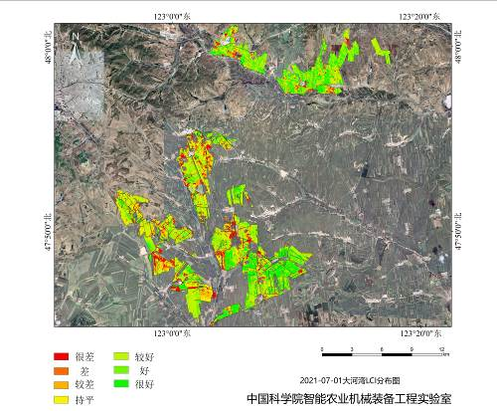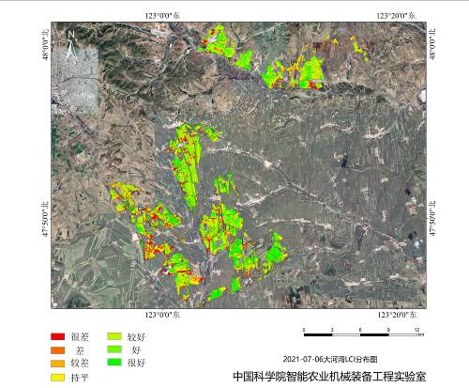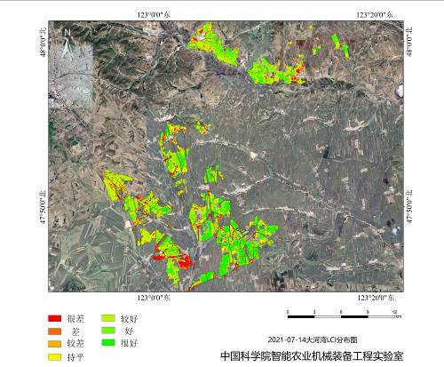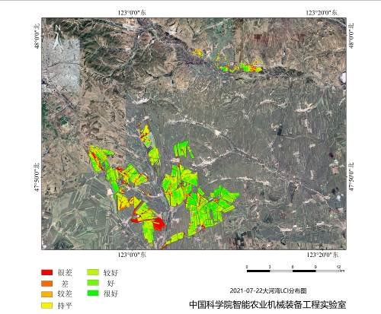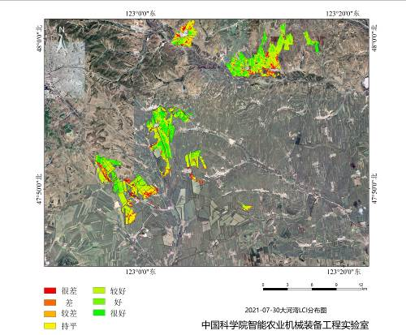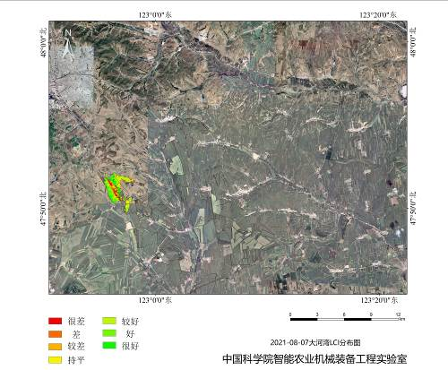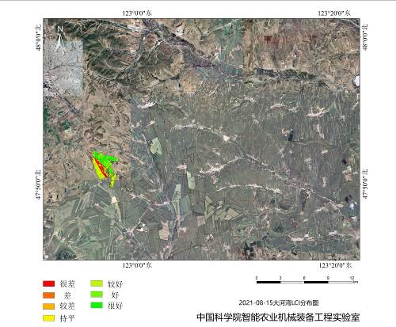

图 14-8 大河湾农场农作物LCI时间变化图

表 14-4大河湾农场农作物LCI分级占比

|  |  |  |  |  |  |  |  |  |
| --- | --- | --- | --- | --- | --- | --- | --- | --- |
|  | **分类等级**  **比例** | **很差** | **差** | **较差** | **持平** | **较好** | **好** | **很好** |
|  |
| 大豆 | 始花期 | 0.08 | 0.07 | 0.11 | 0.43 | 0.13 | 0.09 | 0.09 |
| 始花期 | 0.06 | 0.08 | 0.12 | 0.45 | 0.11 | 0.09 | 0.09 |
| 盛花期 | 0.05 | 0.08 | 0.13 | 0.42 | 0.10 | 0.09 | 0.13 |
| 盛花期 | 0.05 | 0.06 | 0.13 | 0.47 | 0.13 | 0.09 | 0.06 |
| 盛花期 | 0.03 | 0.04 | 0.12 | 0.46 | 0.11 | 0.10 | 0.14 |
| 结荚期 | 0.12 | 0.08 | 0.10 | 0.36 | 0.15 | 0.09 | 0.09 |
| 鼓粒期 | 0.04 | 0.04 | 0.14 | 0.39 | 0.12 | 0.12 | 0.16 |
| 玉米 | 小喇叭口期 | 0.03 | 0.05 | 0.08 | 0.37 | 0.13 | 0.12 | 0.23 |
| 小喇叭口期 | 0.03 | 0.04 | 0.06 | 0.31 | 0.12 | 0.14 | 0.30 |
| 大喇叭口期 | 0.01 | 0.02 | 0.04 | 0.43 | 0.16 | 0.11 | 0.22 |
| 抽雄期 | 0.03 | 0.07 | 0.09 | 0.24 | 0.08 | 0.11 | 0.38 |
| 吐丝期 | 0.06 | 0.05 | 0.12 | 0.40 | 0.14 | 0.11 | 0.12 |
| 灌浆初期 | 0.00 | 0.00 | 0.00 | 0.00 | 0.00 | 0.00 | 0.00 |
| 乳熟期 | 0.07 | 0.04 | 0.18 | 0.61 | 0.06 | 0.02 | 0.02 |

**4、高分影像长势监测**

植被指数（NDVI）能够监测植被生长状态和植被覆盖度，能提高对土壤背景的识别能力，还能消减大气层和地形阴影的影像，能监测生物量指标变化。NDVI能反映出植物冠层的背景影响，如土壤、潮湿地表、表面粗糙度等。高分卫星提供分辨率优于3米的遥感数据，对作物长势进行精细化高分辨率定制化监测。下图为2021年大河湾8月作物NDVI变化分布图及各等级比例。由图所示，随着作物生长发育，8月该农场的作物长势较6月有较大提升，大部分区域处于0.6-0.8范围，黄色区域（0.2-0.4）占比显著下降，其中玉米NDVI均值为0.66，大豆NDVI均值为0.70，作物整体长势较好。

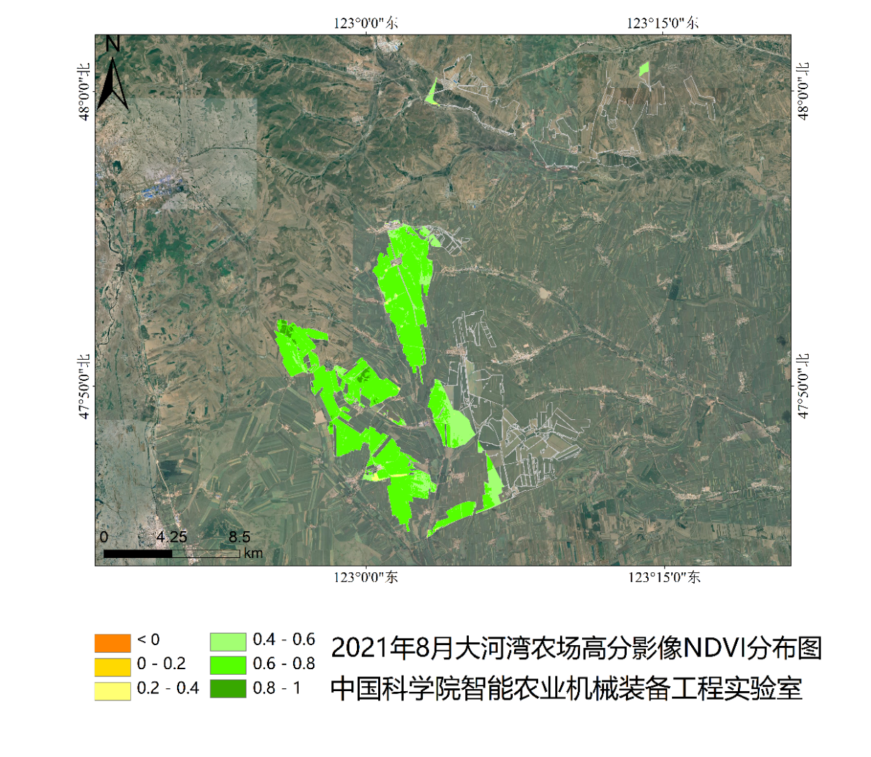 图14-9大河湾农场高分影像NDVI变化分布图

**5、五号二地块（玉米）**

（1）NDVI遥感监测

植被指数（NDVI）能够监测植被生长状态和植被覆盖度，能提高对土壤背景的识别能力，还能消减大气层和地形阴影的影像，能监测生物量指标变化。NDVI能反映出植物冠层的背景影响，如土壤、潮湿地表、表面粗糙度等。图14-10为2021年大河湾农场7-8月玉米NDVI变化分布图，随着玉米生长发育变化而增长。7月3日至8月2日，由0.68上升到0.84，提高了0.06。持平及以上占比变幅不是很大，均大于70%，表明从小喇叭口至灌浆初期，玉米长势较稳定。灌浆期是玉米的攻粒肥施用阶段该时段需加强田间管理，为作物稳产打下基础，综合分析五号二地块玉米长势正常。

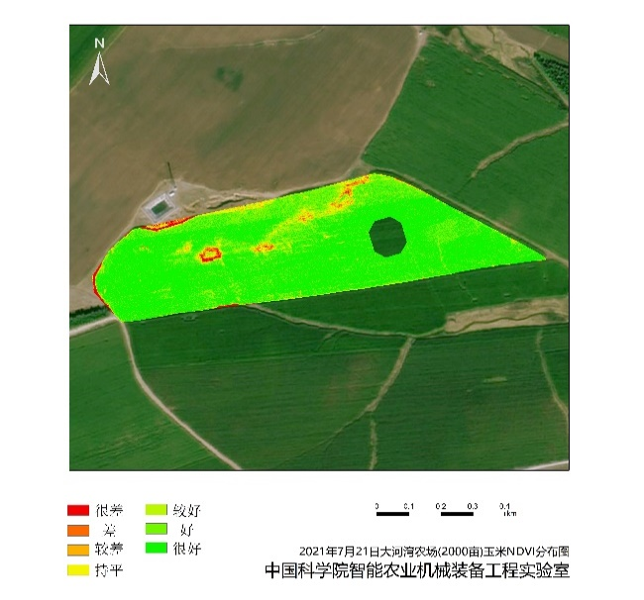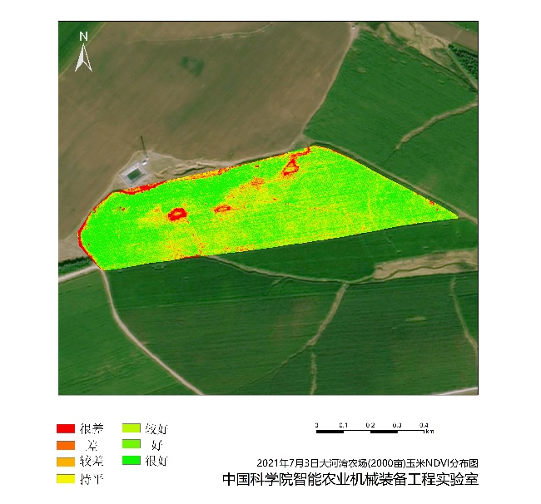

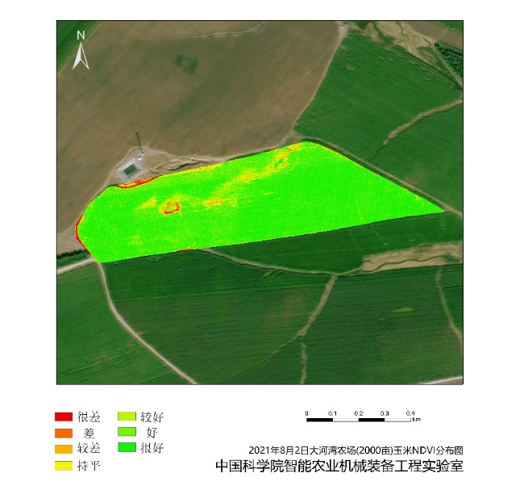

图14-10大河湾农场五号二地块影像NDVI变化分布图

表 14-5大河湾农场五号二地块NDVI分级占比

|  |  |  |  |  |  |  |  |  |
| --- | --- | --- | --- | --- | --- | --- | --- | --- |
|  | **分类等级**  **比例** | **很差** | **差** | **较差** | **持平** | **较好** | **好** | **很好** |
|  |
| 玉  米 | 小喇叭口 | 0.10 | 0.10 | 0.10 | 0.37 | 0.13 | 0.09 | 0.12 |
| 大喇叭口 | 0.03 | 0.09 | 0.08 | 0.39 | 0.07 | 0.13 | 0.14 |
| 灌浆初期 | 0.02 | 0.10 | 0.10 | 0.34 | 0.12 | 0.14 | 0.11 |

（2）LCI遥感监测

叶面叶绿素指数（LCI）能够反映叶片的叶面叶绿素，对叶绿素的含量很敏感。叶绿素含量是评价作物养分状况和生长发育阶段的指标之一，且叶绿素含量与叶片氮素含量呈正相关性，因此，通过实时监测LCI的动态变化，也可间接地获取作物产量的变化趋势。图14-11为2021年大河湾镇7-8月玉米LCI变化分布图，随着玉米生长发育变化而增长。7月3日至8月2日，由0.22上升到0.44，提高了0.22。说明植株叶片叶绿素含量逐渐增加，有利于光合作用的进行。在玉米小喇叭口期7月3日至灌浆初期8月2日期间，植株叶片叶绿素含量各个等级的占比变化幅度较小。没有明显差异，长势正常。8月2日进入玉米灌浆初期，此时是玉米攻粒肥的关键阶段，需在该时段加强水肥管理。

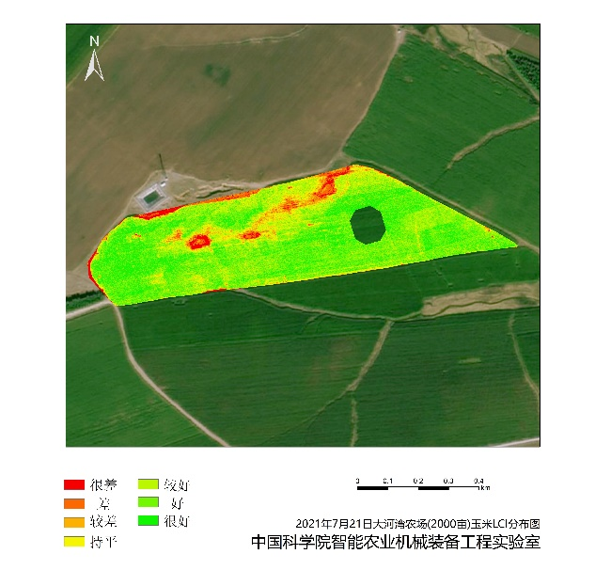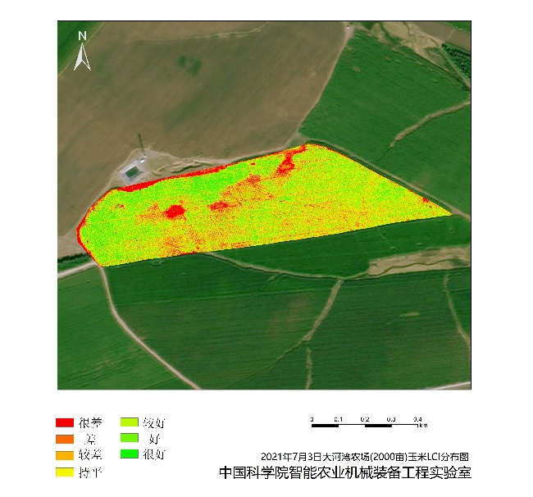

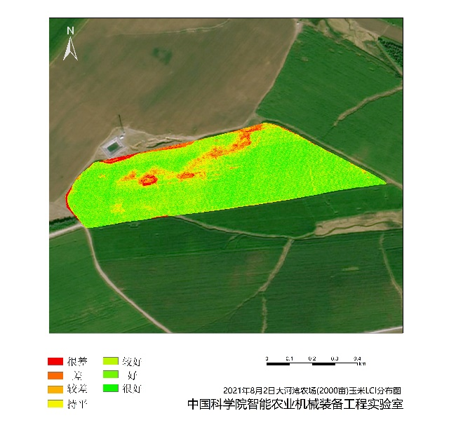

图14-11大河湾农场五号二地块影像LCI变化分布图

表 14-6大河湾农场五号二地块LCI分级占比

|  |  |  |  |  |  |  |  |  |
| --- | --- | --- | --- | --- | --- | --- | --- | --- |
|  | **分类等级**  **比例** | **很差** | **差** | **较差** | **持平** | **较好** | **好** | **很好** |
|  |
| 玉  米 | 小喇叭口 | 0.10 | 0.10 | 0.10 | 0.37 | 0.13 | 0.09 | 0.12 |
| 大喇叭口 | 0.03 | 0.09 | 0.08 | 0.39 | 0.07 | 0.13 | 0.14 |
| 灌浆初期 | 0.02 | 0.10 | 0.10 | 0.34 | 0.12 | 0.14 | 0.11 |

**6、上号南节地块（大豆）**

（1）NDVI遥感监测

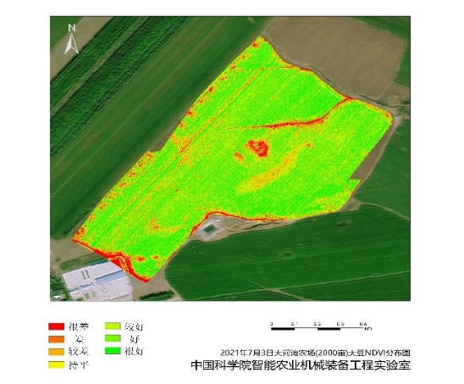植被指数（NDVI）能够监测植被生长状态和植被覆盖度，能提高对土壤背景的识别能力，还能消减大气层和地形阴影的影像，能监测生物量指标变化。NDVI能反映出植物冠层的背景影响，如土壤、潮湿地表、表面粗糙度等。图14-12为2021年大河湾农场上号南节7-8月大豆NDVI变化分布图，随着大豆生长发育变化而增长。7月3日至8月2日，由0.6上升到0.86，提高了0.26。但长势分布不均匀，在大豆长势持平及以上占比呈现为盛花期升高，结荚鼓粒期降低的趋势。表明上号南节地块大豆从盛花期到结荚鼓粒期长势差异化增加，对作物生长有一定影响。结荚鼓粒器要做好大豆的水肥调控，促进作物生长。

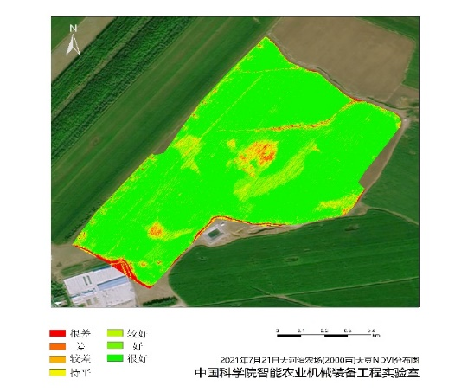

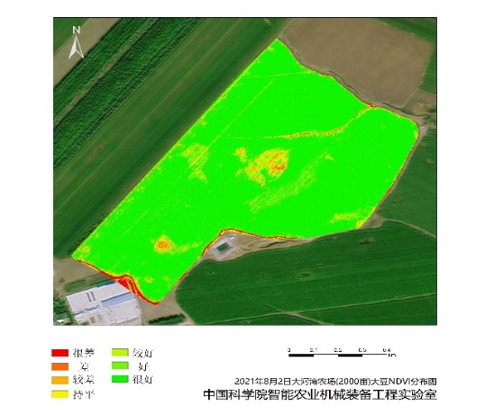

图14-12大河湾农场上号南节地块影像NDVI变化分布图

表 14-7大河湾农场上号南节地块NDVI分级占比

|  |  |  |  |  |  |  |  |  |
| --- | --- | --- | --- | --- | --- | --- | --- | --- |
|  | **分类等级**  **比例** | **很差** | **差** | **较差** | **持平** | **较好** | **好** | **很好** |
|  |
| 大  豆 | 初花期 | 0.10 | 0.10 | 0.10 | 0.37 | 0.13 | 0.09 | 0.12 |
| 盛花期 | 0.03 | 0.09 | 0.08 | 0.39 | 0.07 | 0.13 | 0.14 |
| 结荚鼓粒 | 0.02 | 0.10 | 0.10 | 0.34 | 0.12 | 0.14 | 0.11 |

（2）LCI遥感监测

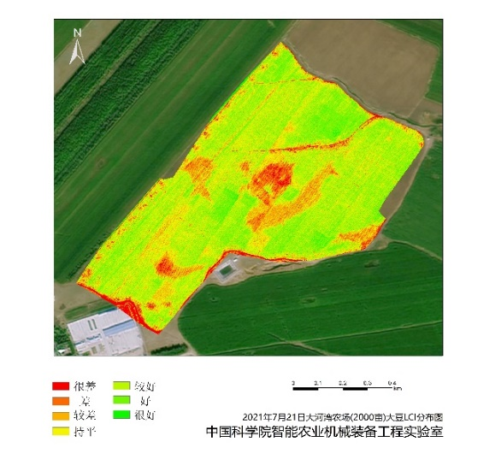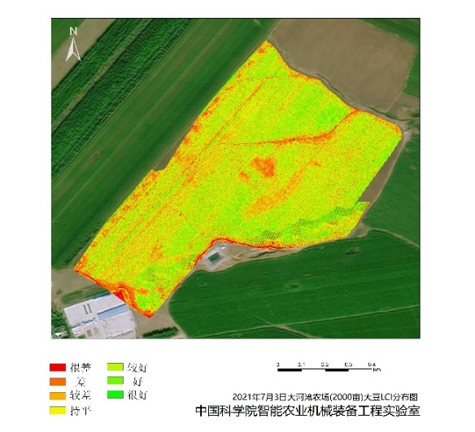叶面叶绿素指数（LCI）能够反映叶片的叶面叶绿素，对叶绿素的含量很敏感。叶绿素含量是评价作物养分状况和生长发育阶段的指标之一，且叶绿素含量与叶片氮素含量呈正相关性，因此，通过实时监测LCI的动态变化，也可间接地获取作物产量的变化趋势。图14-13为大河湾农场上号南节地块7-8月大豆LCI变化分布图，随着大豆生长发育变化不明显，表明该时段大豆叶片叶绿素含量变化幅度小。持平及以上占比均在0.7以上，植株颜色较为均匀。此时植株处于结荚鼓粒期，长势旺盛，LCI分析结果表明从初花期到结荚鼓粒期大豆叶片叶绿素含量均一 ，光合作用良好。

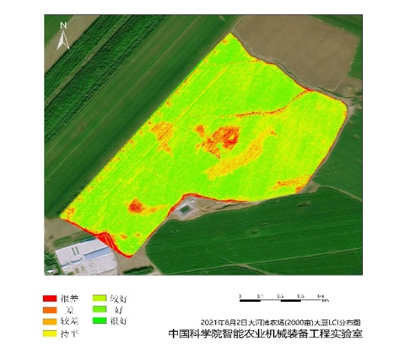

图14-13大河湾农场上号南节地块影像LCI变化分布图

表 14-8大河湾农场上号南节地块LCI分级占比

|  |  |  |  |  |  |  |  |  |
| --- | --- | --- | --- | --- | --- | --- | --- | --- |
|  | **分类等级**  **比例** | **很差** | **差** | **较差** | **持平** | **较好** | **好** | **很好** |
|  |
| 大  豆 | 初花期 | 0.10 | 0.10 | 0.10 | 0.37 | 0.13 | 0.09 | 0.12 |
| 盛花期 | 0.03 | 0.09 | 0.08 | 0.39 | 0.07 | 0.13 | 0.14 |
| 结荚鼓粒 | 0.02 | 0.10 | 0.10 | 0.34 | 0.12 | 0.14 | 0.11 |

**五、作物估产**

大河湾农场主要监测作物为玉米和大豆。遥感分析显示，该农场土壤养分较为丰富。碱解氮含量均值为168 mg/kg，属于极高等级（＞150 mg/kg）。有效磷含量均值为21.7 mg/kg，属于高含量等级。速效钾含量均值为132 mg/kg，属于中上等级。有机质含量均值为3.7%，属于高等级。

截至8月20日大河湾农场积温为1767 ℃，相比同期历史积温1817 ℃，今年偏低50 ℃；整体趋势与历史3年相近。前期积温的降低对作物出苗及苗势有一定影响。积雨量7月1日-8月20日大河湾农场为287 mm, 相比同期历史积雨量274 mm，今年偏高12 mm。截止8月20日，大河湾农场，玉米5%地块单产小于770斤/亩，82%地块单产位于770-820斤/亩之间，玉米13%地块单产大于820斤/亩，综合分析该农场玉米单产预计790-870斤/亩，2021种植面积9.7万亩，总产量预计7663-8439万斤；大豆16%地块单产小于250斤/亩，66%地块单产位于250-280斤/亩之间，大豆18%地块单产大于280斤/亩，综合分析该农场大豆单产预计248-308斤/亩，2021种植面积5.18万亩，总产量预计1284.64-1595.44万斤。

**五号二地块（玉米）**

以作物生长模型为基础，通过对该地块玉米长势的动态监测。综合分析玉米三种作物指数，综合分析五号二地块玉米亩产770-830斤/亩，该地块面积1150亩，总产量预计88.55 -95.45万斤

**上号南节地块（大豆）**

以作物生长模型为基础，通过对该地块大豆长势的动态监测。综合分析大豆三种作物指数，上号南节地块大豆亩产250-300斤/亩，该地块面积540亩，总产量预计13.5 -16.2万斤。